Đại học Y Dược - ĐH Thái Nguyên công bố điểm chuẩn học bạ 2021
Trường Đại học Y - Dược, Đại học Thái Nguyên vừa thông báo điểm trúng tuyển đại học chính quy năm 2021 theo phương thức xét tuyển sử dụng kết quả học tập của tổ hợp các môn THPT (xét học bạ) như sau:
Đại học Y Dược - ĐH Thái Nguyên công bố điểm chuẩn học bạ 2021
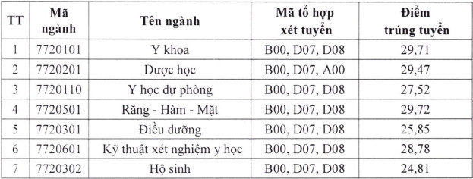
- Thí sinh tra cứu kết quả xét tuyển tại website: dangkyxettuyen.tump.edu.vn.
- Những thí sinh đạt điểm trúng tuyển, Nhà trường gửi giấy báo kết quả xét tuyển qua email của thí sinh.
- Thí sinh có nguyện vọng phúc khảo kết quả xét tuyển thực hiện theo hướng dẫn tại Thông báo tuyển sinh và hướng dẫn đăng ký xét tuyển đại học chính quy năm 2021 theo phương thức xét tuyển sử dụng kết quả học tập của tổ hợp các môn trung học phổ thông của Trường Đại học Y - Dược, Đại học Thái Nguyên, số 562/TB-ĐHYD ngày 05 tháng 5 năm 2021 (đăng trên website: http://tump.edu.vn).
- Thí sinh có nguyện vọng sửa chữa sai sót tải mẫu đề nghị sửa chữa và thực hiện theo hướng dẫn tại địa chỉ website: dangkyxettuyen.tump.edu.vn.
Thời gian phúc khảo kết quả xét tuyển hoặc sửa chữa sai sót: Từ ngày 01/7/2021 – 17h ngày 15/7/2021.

